- Тестовый доступ можно получить по ссылке: http://rucont.ru/

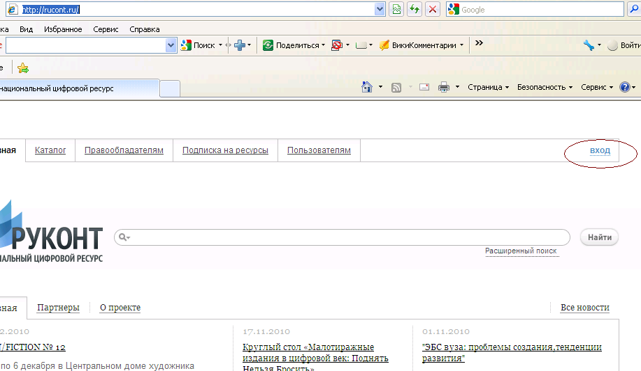

3. Ввести логин_пароль:
Логин
testirovanie
пароль
28022011
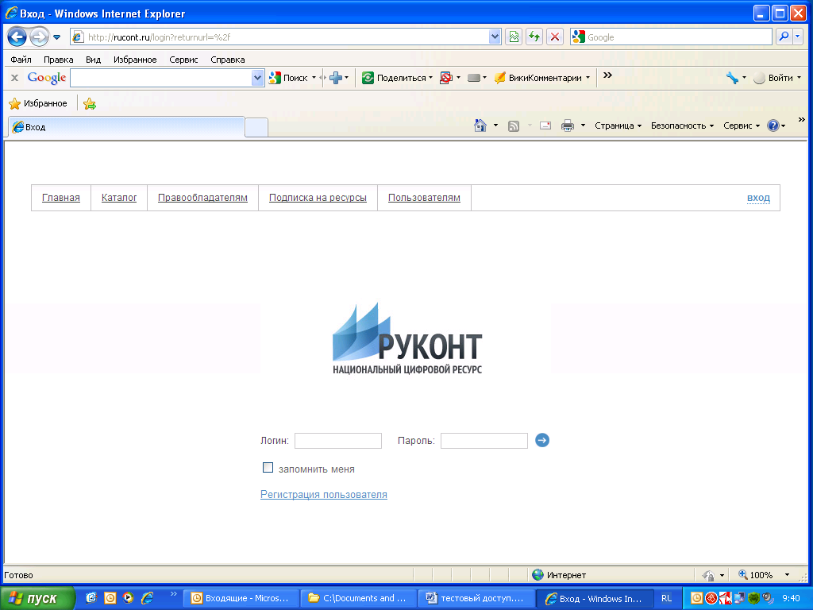
- Перейти к поиску:
- простой поиск: ввести поисковое слово в строку поиска и нажать клавишу «найти»
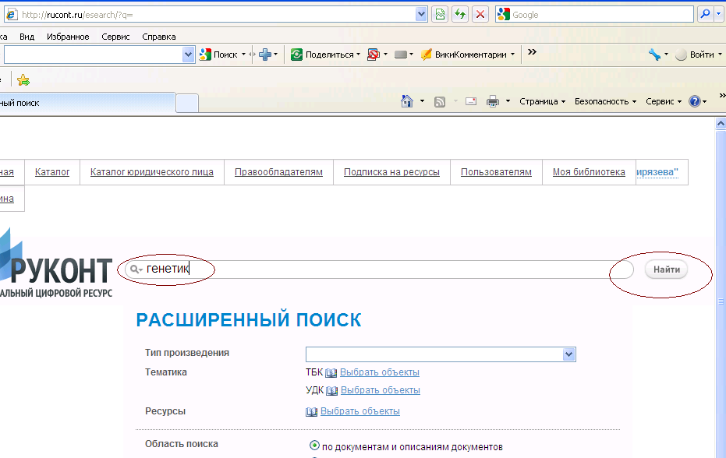

- расширенный поиск:
1. выбрать и открыть поисковый элемент
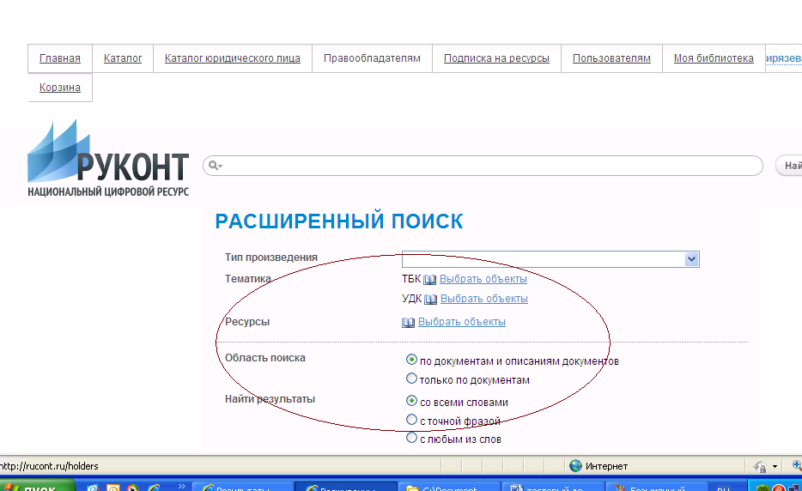

- Выбрать объект, например рубрику УДК, внутри рубрик можно выбирать подрубрики.

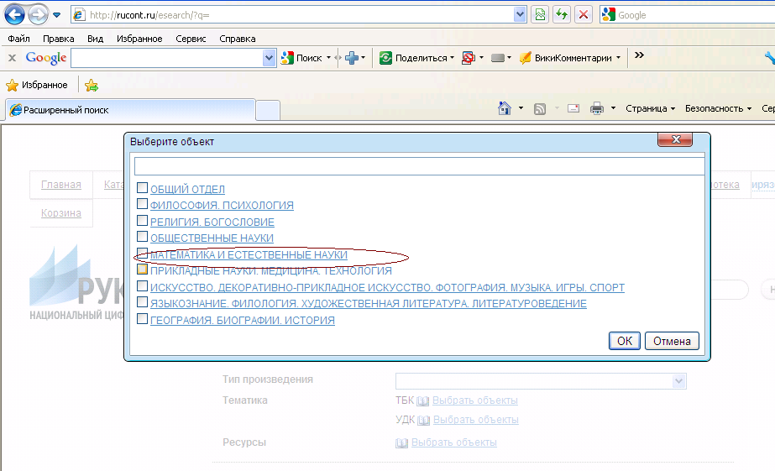

- Отметить “ν” нужную рубрику и нажать кнопку “ ОК”.

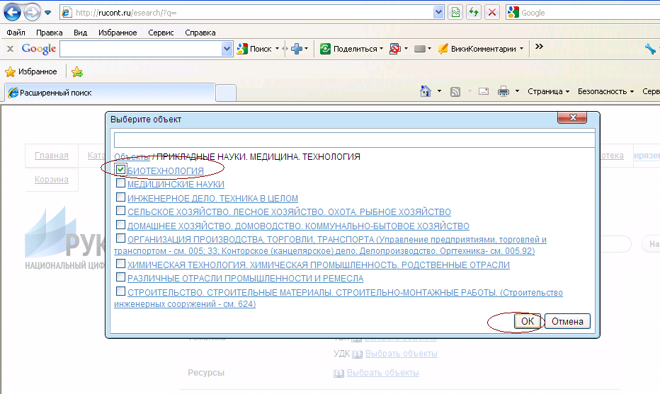

- После появления окна «Расширенный поиск» нажать кнопку “Найти”

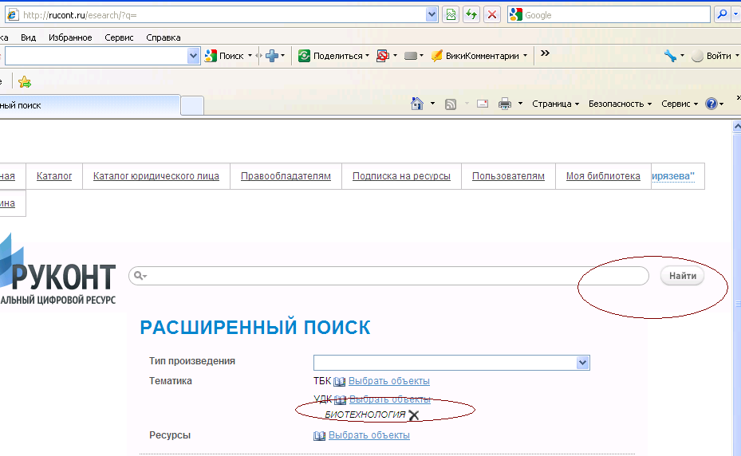

- На экран выводится результат поиска, который позволяет просмотреть необходимый файл и открыть его для чтения в формате pdf

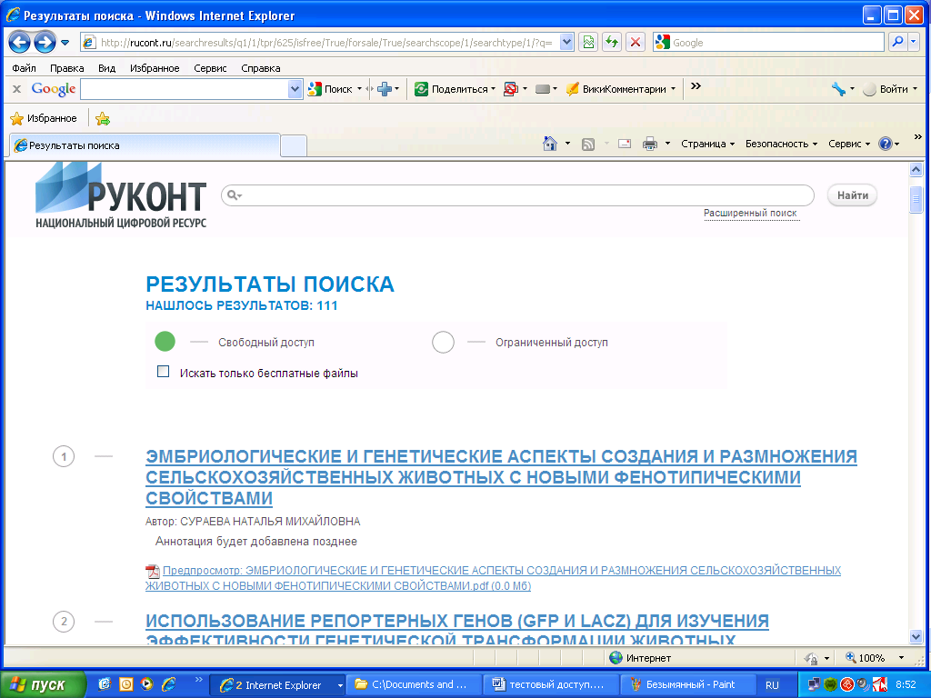

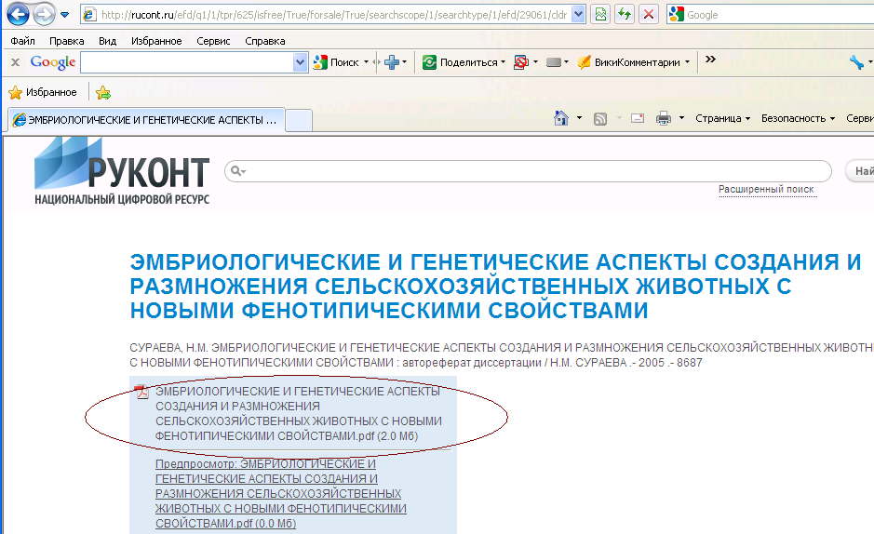

Файл можно распечатать, сохранить во временной папке.

